19 сентября - «День рождения смайлика»
Подготовила воспитатель: Асеева С.Ф.
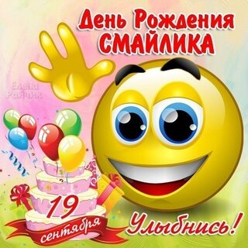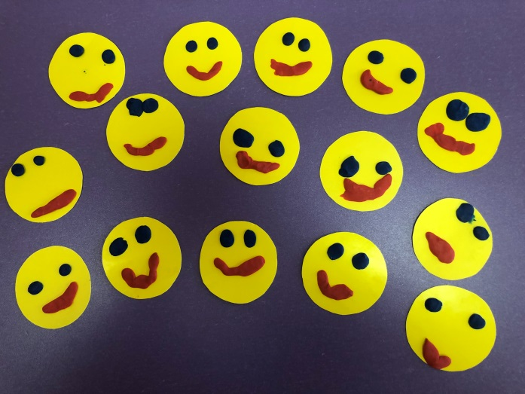
Есть у радости подруга
В виде полукруга
На лице она живет:
То куда-то вдруг уйдет,
То внезапно возвратится.
Грусть-тоска ее боится. (Улыбка)
Каждый год 19 сентября отмечается необычный праздник – День рождения дружелюбного электронного символа — смайлика. Это один из немногих, к нам пришедших праздников, содержание которого, доступно и понятно даже детям дошкольного возраста.
А вы знаете историю происхождения этой мордашки. А дело было так….
Первым создателем смайлика в его современном виде стал американский художник Харви Болл в декабре 1963 года. В Америке тогда шел процесс слияния крупных страховых компаний. Процесс этот шел очень долго. Поэтому многие сотрудники таких компаний приуныли. Они стали более грустными и раздражительными, что стало негативно сказываться на их работе. Поэтому компании старались как-то поднять дух своих сотрудников, сделать так, чтобы они улыбались при работе с клиентами. Страховщики в декабре 1963 года обратились к художнику Харви Боллу.
Они попросили его создать подобный фирменный символ. Их заказ был готов в самые короткие сроки. Эта работа отняла у художника, по его словам, всего лишь около 10 минут. Он нарисовал схематическую рожицу с улыбкой.
Первая серия смайликов была выпущена в качестве жёлтых значков. Их раздали сотрудникам и клиентам компании. Этот логотип пользовался достаточно большим успехом, поэтому таких значков было наштамповано более 10 тысяч.
Затем, смайлики стали пользоваться успехом и в других компаниях, но всемирная известность пришла лишь в 1970-е годы, когда двое братьев из Испании придумали для смайлика слоган «Have a Happy Day» . «Счастливого дня!».
Улыбка с таким девизом сразу стала хитом, и вскоре смайлик появился на эмблемах, открытках, футболках и бейсболках — одним словом, на всём, что может быть быстро продано.
Болла буквально распирало от гордости, и он сказал в одном из своих многочисленных интервью.
"Никогда еще в истории человечества и искусства не было ни одной работы, которая бы, распространившись столь широко, приносила столько счастья, радости и удовольствия. Не было ничего, сделанного так просто, но ставшего понятным всем».
Что же означает слово «Смайлик»?
Сма́йлик (англ. smiley — «улыбающийся») или счастли́вое лицо́ (☺/☻) — стилизованное графическое изображение улыбающегося человеческого лица; традиционно изображается в виде жёлтого круга с двумя чёрными точками, представляющими глаза, и чёрной дугой, символизирующей рот.
Эти значки заменяют собой интонацию голоса и мимику собеседника, которых нам очень не хватает во время виртуального общения. Ведь порой, интонация и выражение лица собеседника могут быть важнее самих слов. Поэтому «смайлики» и пользуются такой популярностью. Они дают возможность лучше понять собеседника, понять его настроение. Кроме того, сами смайлики выглядят достаточно забавно, что автоматически способствует повышению настроения собесед
Каждый год 19 сентября отмечается необычный праздник дружелюбного электронного символа - День рождения «Смайлика».
Мы решили с детьми нашей группы поблагодарить «Смайлик» за то, что он приносит людям столько положительных эмоций. Смайлик в переводе с английского означает «Улыбка».
Поиграли в игры «Улыбка», «Кто быстрее».
Педагоги и родители тоже не остались без порции улыбок - мы сделали для них «Смайлики», доставить хорошее настроение, радость ребятам детского сада, родителям и сотрудникам. И это нам удалось!
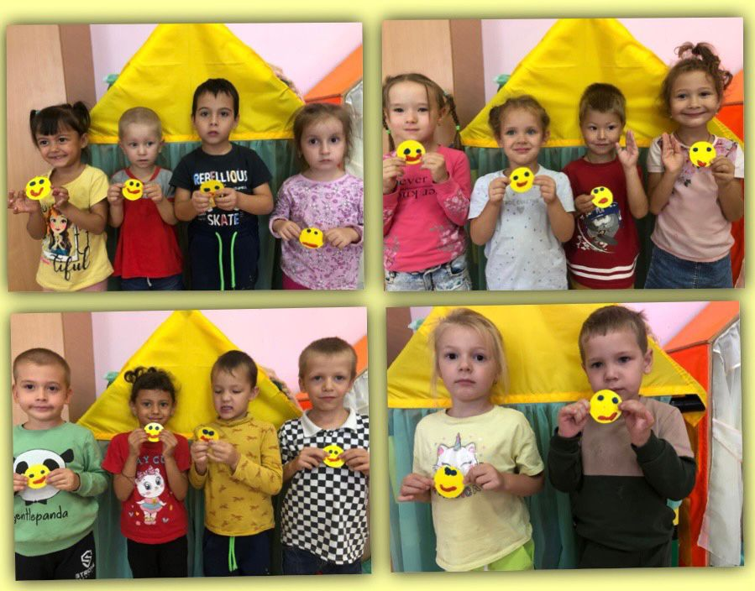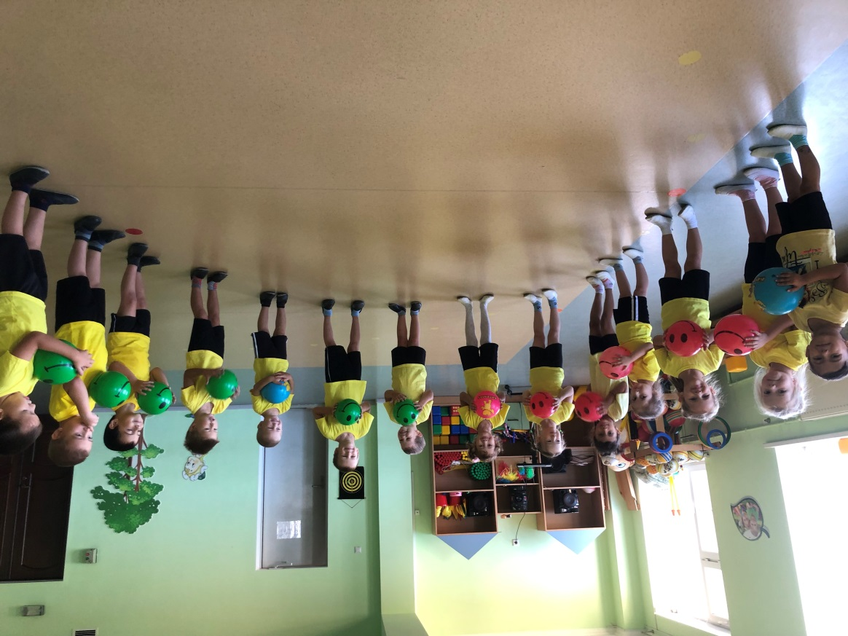
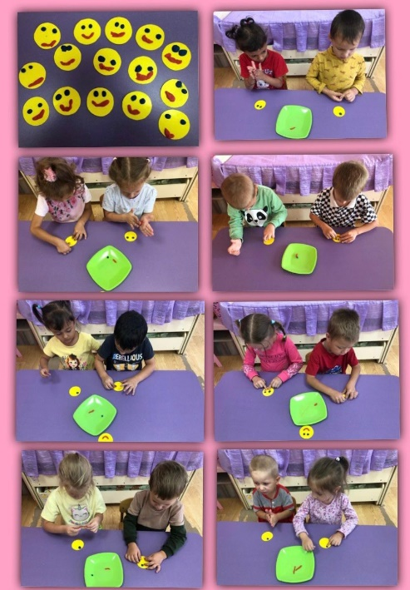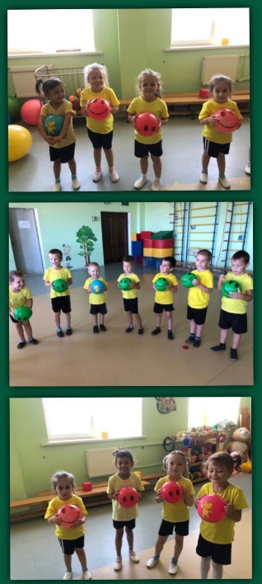

Источник: https://lenta.ru/news/2022/09/09/elections/

https://infourok.ru/scenarij-prazdnika-den-rozhdeniya-smajlika-6230812.html

